Нейрогимнастика, или гимнастика для мозга – это прикладная наука, помогающая развить умственные способности ребёнка через выполнение определённого рода заданий. Специально подобранные упражнения координируют работу правого и левого полушарий, а также развивают взаимодействие тела с интеллектом.  В нашем учреждении инструкторы по АФК данную методику стали активно включать в комплексы своих физкультурно-оздоровительных занятий. И в результате оценили хороший эффект, так как данная методика, способствует активизации работы головного мозга, развитию мелкой моторики и координации движений. Дети с удовольствием вовлекаются в процесс этих занятий.  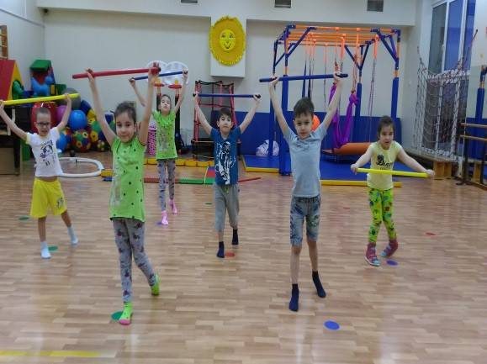  Занятия гимнастикой для мозга вызывают у детей смех и радость, развивают двигательную активность, восстанавливают речевые функции, дают возможность ребятам проявить свой творческий потенциал.  Нейрогимнастика проста и доступна. Упражнения можно выполнять в любое время, выделяя на это хотя бы несколько минут.  Удобство комплекса состоит в том, что тренировка не привязана к месту и временному промежутку. В зависимости от индивидуальных способностей ребёнка следует постепенно усложнять задание – например, ускорить темп выполнения.  Важно, чтобы каждое упражнение выполнялось точно и правильно. Чтобы ребёнок не утратил интерес, упражнения можно комбинировать и менять местами. В одну тренировку не надо включать «всё и сразу», 3-4 качественно выполненных заданий вполне достаточно.  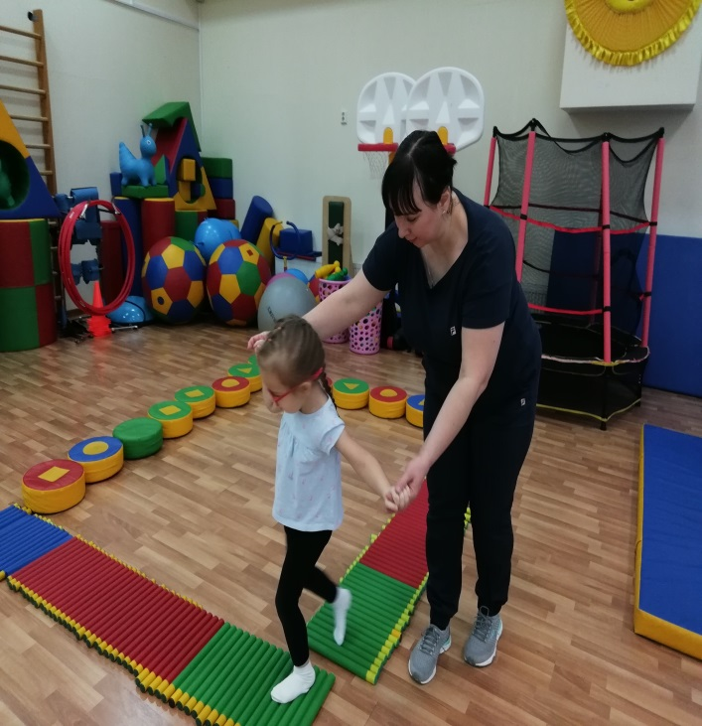 | Основные задачи занятий по АФК с элементами нейрогимнастики:  Развитие межполушарного взаимодействия;  развитие мелкой моторики;  развитие координационных способностей;  развитие памяти, внимания.  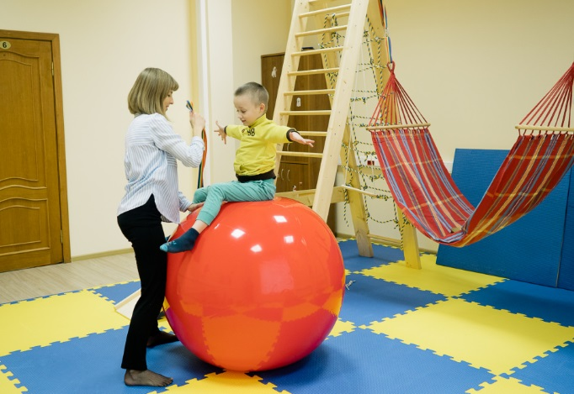  Детская тренировка мозга – это простые упражнения, которые помогают «настроить» оба полушария работать активно и продуктивно.  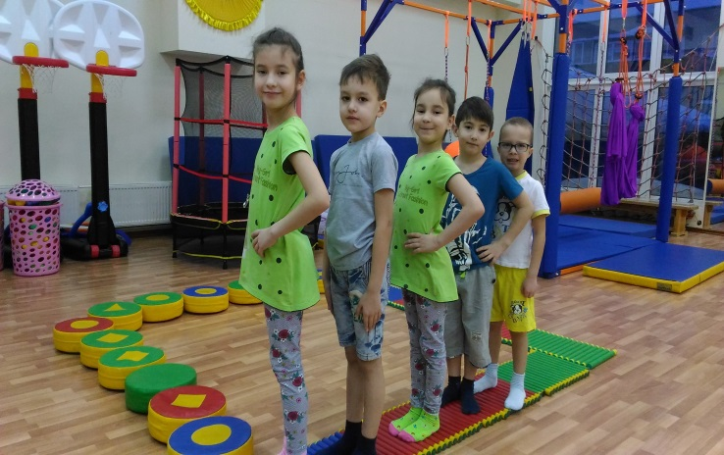  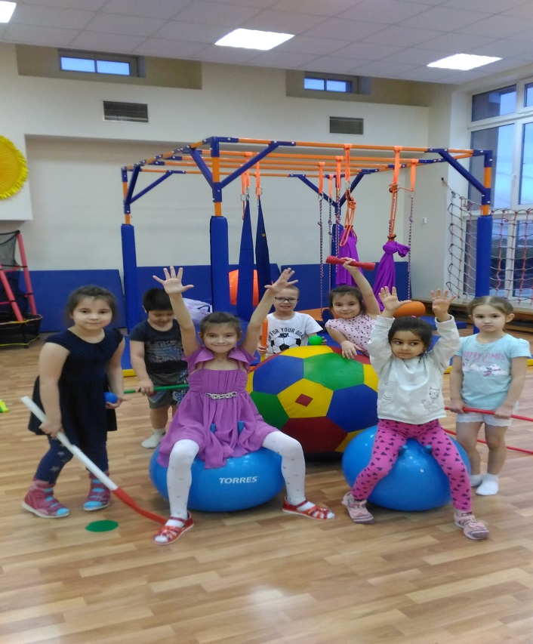  Наш адрес:  г. Когалым  ул. Прибалтийская, д. 17А  Контактный телефон  отделения реабилитации и абилитации  детей с ограниченными возможностями:  8(34667) 2-30-57  Сайт учреждения:  www.kson86.ru | Предлагаем несколько несложных упражнений нейрогимнастики, направленных на развитие координации движения и мелкой моторики.  «Кулак-ребро-ладонь»  В заранее продуманной последовательности выполнить три движения:  сжать ладонь в кулак;  поставить ладонь ребром;  выпрямить ладонь.  После этого последовательность повторить.  «Перекрестные шаги»  Встать прямо;  поднять согнутую в колене правую ногу так, будто собираетесь сделать шаг на месте; согнутая в локте левая рука тянется к правому колену.  Далее движения повторяются, но теперь к левому колену стремится правый локоть.  «Колечко»  Поочерёдно перебирать пальцы рук, соединяя в кольцо с большим пальцем.  Упражнение выполнять в прямом (от указательного пальца к мизинцу) и в обратном (от мизинца к указательному пальцу) порядке.  «Ухо – нос»  Левой рукой взять кончик носа, а правой рукой – мочку противоположного уха. Одновременно отпустить ухо и нос, хлопнуть в ладоши, поменять положение рук «с точностью наоборот».  «Заземлитель»  Ноги шире плеч, руки на поясе. Левая ступня смотрит вперёд, правая – развёрнута вправо. На выдохе согнуть правое колено, на вдохе - распрямить. Затем повернуть правую ступню вперёд, а левую развернуть влево и повторить упражнение.  Бюджетное учреждение  Ханты – Мансийского автономного округа – Югры «Когалымский комплексный центр  социального обслуживания населения»  ОТДЕЛЕНИЕ РЕАБИЛИТАЦИИ И АБИЛИТАЦИИ ДЕТЕЙ С ОГРАНИЧЕННЫМИ ВОЗМОЖНОСТЯМИ  «НЕЙРОГИМНАСТИКА  ДЛЯ ДЕТЕЙ»  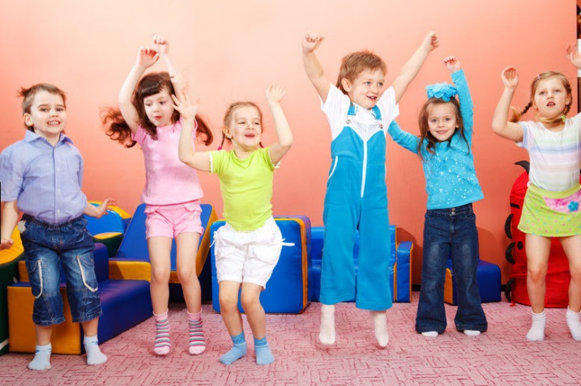  г. Когалым

